Практическое занятие № 5
Тема: Система органов кроволимфообращения.

Цель: Определитьанатомическое строение органов кроволимфообращение, а так же их топографию.

Литература:
Н.В. Зеленевский Анатомия и физиология животных. Москва Академия 2005г стр331 -333.

СОДЕРЖАНИЕ И ПОСЛЕДОВАТЕЛЬНОСТЬ ВЫПОЛНЕНИЯ ЗАДАНИЙ.

Задание №1

Обозначить схемы

Схема: Круги кровообращения.

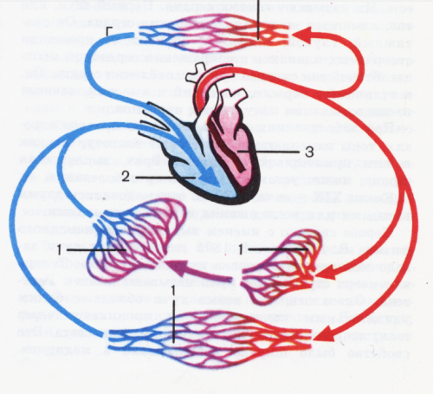

Схема: Сосуды аорты.

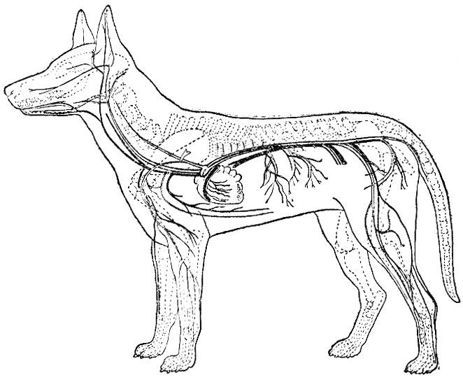

Схема: Лимфоузлы собаки.

ЗАКРЕПЛЕНИЕ

Задание №1

Выберите один правильный ответ на вопрос:

1. Как называется средняя оболочка сердца?
А. Миокард.
Б. Эндокард.
В. Эпикард.
Г. Перикард.

2. Какую функцию выполняют струны сердечных клапанах?
А. Держат клапаны.
Б. Направляют кровь в одном направлении.
В. Удерживают клапаны от выворачивания.
Г. Сжимают клапаны.

3. Где располагается трехстворчатый атриовентрикулярный клапан?
А. В области правого предсердия.
Б. В области левого предсердия.
В. Между правым предсердием и правым желудочком.
Г. Между левым предсердием и левым желудочком.

4. Где располагается двухстворчатый атриовентрикулярный клапан?
А. В области правого предсердия.
Б. В области левого предсердия.
В. Между правым предсердием и правым желудочком.
Г. Между левым предсердием и левым желудочком.

- В чем заключено сердце?
А. Миокард.
Б. Эндокард.
В. Эпикард.
Г. Перикард.

6. Где располагаются полулунные (кармашоквые) клапаны?
А. В области основания аорты и легочной артерии.
Б. В области фиброзных колец.
В. Между правым предсердием и правым желудочком.
Г. Между левым предсердием и левым желудочком.

7. Откуда берет начало легочная артерия?
А. Из левого предсердия.
Б. Из правого предсердия.
В. Из левого желудочка.
Г. Из правого желудочка.

- Откуда берет начало аорта?
А. Из левого предсердия.
Б. Из правого предсердия.
В. Из левого желудочка.
Г. Из правого желудочка.

- Почему лимфа оттекающая от кишечника имеет молочный цвет?
А. Из-за наличие жиров.
Б. Из-за наличие углеводов.
В. Из-за наличие белков.
Г. Из-за наличие лимфоцитов.

- Чем богата артериальная кровь?
А. Эритроцитами.
Б. Кислородам.
В. Углекислым газом.
Г. Угарным газом.

- Чем богата венозная кровь?
А. Эритроцитами.
Б. Кислородам.
В. Углекислым газом.
Г. Угарным газом.
12. Как называется внутренняя оболочка сердца?
А. Миокард.
Б. Эндокард.
В. Эпикард.
Г. Перикард.

  - Какой путь проходит малый круг кровообращения?

А. От левого желудочка по аорте и возвращается по краниальным и каудальным полым венам.
Б. От правого желудочка по легочной артерии и возвращается по краниальным и каудальным полым венам.
В. От левого желудочка по аорте и возвращается по легочным венам.
Г. От правого желудочка по легочной артерии и возвращается по легочным венам.

14. Какой путь проходит большой круг кровообращения?
А. От левого желудочка по аорте и возвращается по краниальным и каудальным полым венам.
Б. От правого желудочка по легочной артерии и возвращается по краниальным и каудальным венам.
В. От левого желудочка по аорте и возвращается по легочным венам.
Г. От правого желудочка по легочной артерии и возвращается по легочным венам.

15. Какая кровь течет по легочной артерии?
А. Артериальная.
Б. Венозная.
В. Капиллярная.

Строение сердца животных

https://www.youtube.com/embed/F0IRl6vMIvU?wmode=transparent&rel=0&fs=1&autoplay=1

Строение сердца собаки https://belkavet.ru/sobaki/serdce-s/cardiac-s-anatomy.htm,

Круги кроволимфообращения

https://www.youtube.com/watch?v=-JCtepHTLy0

